**Практическая работа №2**

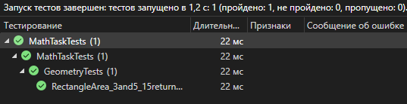

https://github.com/WWWWWVVWWWWWWWWWWWWWWWWWWWWWWWWWWWWWWWW/TestPR2.git